スタジオACTY＆ジャズマシン発表会2018
ＤＡＮＣＥ ★ ＳＩＮＧ
ＤＲＥＡＭ ＳＴＡＧＥ Voｌ.3

2018.7.29（Sun） 13：30開演
（13：00開場）
東大和ハミングホール
（大ホール）

★ダンスと歌の
パワフルステージ★
入場無料
スタンダードジャズから
ＪＰＯＰまで
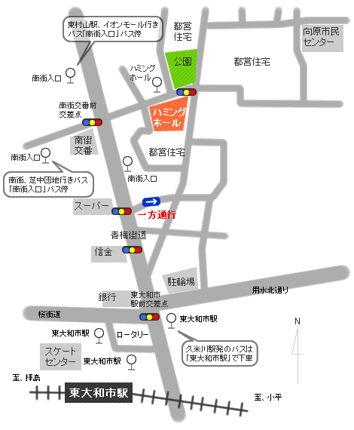
ダンスミュージカルは
「アリス・イン
ワンダーランド」
【構成：演出：振付】 奥村千鶴子

【主催：企画】 スタジオACTY／ジャズマシン
ハミングホール
西

■ 総合アーティストスクールスタジオACTY
※お車でのご来館には台数に限りが
ありますのでできるだけ公共機関の
ご利用をお願いいたします
西武線東大和市駅から徒歩7分

立川市柴崎町3-14-6 ファミーユオカダ101
- ジャズマシン
東大和体育館でレッスンしているジャズダンスグループ
詳細はホームページをご覧ください http://studio-acty.com/

お問い合わせ TEL 090-2155-7991 奥村
email acty-okumura@docomo.ne.jp

